HISTORIQUE DES MODIFICATIONS
Version | Date | Nature des modifications | Initiales et Signature
DIFFUSION DU DOCUMENT
N° Copie | Lieux/personnes | Date de réception | Initiales et Signature
PRISE DE CONNAISSANCE ET COMPRÉHENSION
Noms et prénoms | Fonction/poste | Date | Initiales et Signature

Approbation | Noms, prénoms et fonction | Date | Signature
Rédigé par
Vérifié par
Autorisé par

- OBJET
Cette procédure opératoire standard (POS) a pour but de décrire les règles, modalités, responsabilités et moyens nécessaires pour réaliser et maîtriser l’extraction des acides nucléiques (ARN/ADN) en utilisant le kit GXT NA, au niveau du laboratoire de biologie moléculaire.
- DOMAINE D’APPLICATION
Cette procédure s’applique aux échantillons biologiques de type sang total et/ou plasma quel que soit l’origine du prélèvement (soin, don, etc). Elle s’applique également à tout le personnel autorisé à travailler dans la section de biologie moléculaire.
- RESPONSABILITÉS
Le/la responsable du laboratoire est chargé·e de veiller à l’application de la présente procédure. Tou·te·s les technicien·ne·s habilité·e·s et autorisé·e·s sont tenu·e·s d’exécuter toutes les tâches liées à l’extraction des acides nucléiques conformément à la présente procédure.
- ABRÉVIATIONS
ARN : Acide Ribonucléique
CI : Contrôle Interne ARN
CV : Charge Virale
DASRI : Déchets d’Activités de Soin à Risques Infectieux
EPI : Équipement de Protection Individuel
FDS : Fiche de Données de Sécurité
NA : Nucleic acid en anglais, Acide Nucléiques
POS : Procédure Opératoire Standard
VIH : Virus de l’Immunodéficience Humaine
- PRINCIPE
La technique d’extraction GXT NA puis de purification de l’ARN utilise le principe des billes magnétiques pour la capture de l’ARN. Après lyse et précipitation, l’ARN immobilisé est lavé plusieurs fois en désactivant la capture magnétique entre chaque étape de lavage. Le complexe billes/ARN est au final repris dans le tampon d’élution. Après activation de la capture magnétique, le surnageant contenant l’ARN est transféré dans le tube d’élution.
- PRÉCAUTIONS GÉNÉRALES DE SÉCURITÉ ET AVERTISSEMENTS
- Considérer tous les échantillons, standards et contrôles VIH-1 comme potentiellement infectieux et les manipuler en respectant les règles établies ;
- Utiliser un EPI (blouse de laboratoire et gants) pendant toute la procédure ;
- Des changements dans le traitement des échantillons ou dans les procédures peuvent conduire à des résultats de tests de CV VIH-1 invalides ;
- La qualité de l’amplification dépend de la qualité de l’extraction de l’ARN et de sa conservation ;
- Ne pas utiliser les réactifs d’extraction et la protéinase K au-delà de leur date de péremption ;
- Avant de commencer, lire et comprendre les FDS pour tout produit chimique associé à cette POS ;
- Ne pas ajouter d’eau de Javel directement dans la poubelle contenant les cartouches d’extractions GXT NA mises au rebut. Les déchets contiennent du thiocyanate de guanidine, qui peut former des composés très réactifs lorsqu’il est combiné avec l’eau de Javel ;
- Se laver soigneusement les mains après avoir effectué le test.
- RÉACTIFS, CONSOMMABLES ET ÉQUIPEMENTS
  - Non spécifiques à cette procédure
- 2 blouses de laboratoire différentes afin d’éviter les contaminations : une pour préparer les réactifs (jetable ou en coton) et l’autre pour la réaliser les extractions (en coton) ;
- Lunettes ou écran de protection facial (contre les projections de liquide ou particules) ;
- Gants nitrile, sans poudre, à usage unique ;
- Solution de lavage oculaire ;
- Marqueurs à encre permanente, pointe fine ;
- Stylos ;
- Bac et sacs de collecte des DASRI ;
- Bac et sacs de collecte des déchets ménagers ;
- Solution hydro-alcoolique détergente et désinfectante (ou javel diluée à 0,5% et éthanol 70%) pour le nettoyage de la paillasse ;
- Papier absorbant jetable ;
- Savon pour le lavage des mains.

  - Réactifs spécifiquement utilisés pour cette procédure
- Kit de Protéinase K concentrée à 100 mg/mL (activité > 30 unités/mg) (Réf. 405-002-100) contenant :
- 1 tube de 100 mg protéinase K ;
- 1 tube d’1mL de tampon de conservation.
- Kit d’extraction des acides nucléiques GXT NA (Hain Lifescience, Réf. 12.08.02), contenant pour 96 extractions :
- 96 cartouches de réactifs GXT NA, avec chacune 12 puits ayant la composition suivante :
- Puits 1 : vide (situé dans le bloc chauffant lorsque la cartouche est placée dans l’automate d’extraction) ;
- Puits 2 : 400 µL de tampon d’élution ;
- Puits 3 et 4 : 2 500 µL d’eau;
- Puits 5 : 1 200 µL de tampon de lavage II (contenant 40-70% d’éthanol) ;
- Puits 6 : 850 µL de tampon de lavage I (contenant 20-35% de thiocyanate de guanidine, <25% de détergent, <5% de sel) ;
- Puits 7 : vide ;
- Puits 8 : 500 µL de billes magnétiques (contenant des billes magnétiques et <0,1% d’azoture de sodium) ;
- Puits 9 et 10 : vides ;
- Puits 11 : 1 200 µL d’isopropanol ;
- Puits 12 : 800 µL de tampon de lyse (contenant 40-70% de thiocyanate de guanidine, <50% de détergent, <10% de sel) ;
- 1 sachet de 96 embouts en plastique jetables ;
- 1 boite de 96 pompes en plastique jetables ;
- 1 notice d’utilisation, à vérifier régulièrement pour faire le suivi des mises à jour et actualisation de cette POS.
Conservation : Conserver les cartouches de réactifs entre 15°C et 25°C. Ne pas congeler les cartouches de réactifs et éviter l’exposition à la lumière directe du soleil. Stocker les cartouches de réactifs horizontalement avec l’opercule dirigé vers le haut. Ne pas utiliser les composants du kit s’ils sont endommagés. Ne pas utiliser les réactifs au-delà de leur date d’expiration.

- Certains composants du Kit d’amplification Generic HIV Charge Virale (Biocentric) pour 220 tests (Réf. TR001-250IC) ou 440 tests (Réf. TR001-440IC) :
- 5 tubes de Standards (ARN VIH-1) allant de 1E7 à 1E3 UI/mL (1,2mL) : particules virales
VIH-1 inactivée, obtenues en fabriquant des dilutions titrées d’une source de culture VIH-1 de sous-type B dans une matrice de plasma (EDTA) normal humain, de concentration allant de 10⁷ à 10³ UI/mL (soit 5.10⁶ à 500 copies/mL) ;
- 2 tubes de Contrôles (1,2 mL) :
- Contrôle Positif (ARN du VIH-1) : particules virales VIH-1 inactivées dans du plasma (EDTA) normal humain ;
- Contrôle Négatif : plasma (EDTA) normal humain ;
- 1 tube de Contrôle interne ARN (CI) lyophilisé: matrice ARN de contrôle interne (bouchon bleu) ;
- 1 notice d’utilisation, à vérifier régulièrement pour faire le suivi des mises à jour et actualisation de cette POS.
  - Consommables (sans nucléases) et supports de travail spécifiquement utilisés pour cette POS
- Fiche d’extraction (ou liste de travail) ; éditée à partir de l’outil Feuille de route HIV CV ;
- Collecteur Safety Box DASRI ;
- Microtubes de 1,5 mL en plastique, fond conique, avec bouchon à vis (tubes « screwcap ») ;
A noter : il est aussi possible d’utiliser des microtubes de 1,5 mL avec bouchon à pression (tubes « snapcap ») (à utiliser de préférence uniquement comme tubes d’élution)
- Embouts à filtres barrière anti-aérosols pour micropipettes 1-10 μL, 5-300 μL et 100-1000 μL;
- Eau pour biologie moléculaire.

  - Matériel et équipements
- Ordinateur de bureau
- Congélateurs avec onduleur/régulateur et thermomètre indépendant (non encastré), pour le stockage des échantillons et des réactifs du kit d’amplification ;
- Extracteur des acides nucléiques : automate Arrow (NorDiag) ou GenoXtract 12 (Hain Lifesciences) (Réf. 8.31.01) ;
- Outil perforateur pour les cartouches d’extraction (Réf. 8.34.04) ;
- Station de travail PCR, pour la préparation des réactifs ;
- Centrifugeuse de paillasse pour cryotubes 2 mL;
- Centrifugeuse de paillasse pour microtubes 1,5 mL ;
- Mini-centrifugeuse de paillasse, pour la préparation des réactifs ;
- Agitateur-vortex ;
- Mini-agitateur-vortex, pour la préparation des réactifs ;
- Micropipettes 0,5-10 μL et 100-1000 μL, avec portoirs ;
- Micropipette électronique multidistributrice 10-300μL, avec portoir, pour la distribution de la solution de protéinase K ;
- Portoirs pour cryotubes 2mL;
- Portoirs pour microtubes 1,5 à bouchon à vis, et pour bouchon à pression si besoin
Précaution : Chaque zone de travail (préparation des réactifs, extraction) doit disposer de matériels et consommables distincts et correctement identifiés, incluant les micropipettes, embouts et portoirs afin d’éviter les contaminations.
- ÉCHANTILLONS
Plasma (EDTA) humain, 250 µL
- MISE EN ŒUVRE DE LA PROCEDURE
  - Préparer les échantillons, standards et contrôles
- Au bureau, préparer et imprimer la Fiche d’extraction (ou liste de travail) contenant : les identifiants des échantillons (codes échantillon) avec leurs dates de prélèvement
(Cf. Instructions d'utilisation de la Feuille de Route Generic HIV charge virale) ;
- En salle d’extraction, décongeler la série d’échantillons de plasma à tester (30 à 45 minutes), en vérifiant leur identification à partir de la fiche d’extraction ;
- Identifier et décongeler les 5 tubes de standards (1E7, 1E6, 1E5, 1E4 et 1E3), le tube de contrôle positif (C+) et tube de contrôle négatif (C-) ;
- Préparer des aliquotes de standards et de contrôles de 250 µL dans des microtubes 1,5 mL correctement étiquetés (dénomination, numéro de lot et date de péremption), afin d’éviter les congélations et décongélations successives ;
Remarque : Si des cryoprécipités se forment, ils peuvent être éliminés après centrifugation
(3 min, 6 800 g ou 7 000 rpm environ). Le surnageant doit être retiré, sans perturber le culot, puis traité immédiatement. Cette étape n’entrainera pas de diminution du titre viral.
Conservation : Après aliquotage, les standards et contrôles doivent être conservés à -25°C
(entre -30°C et -18°C).
- Identifier deux séries de microtubes 1,5mL à partir des numéros définis dans la liste de travail. Une série pour les échantillons, une série pour les éluats.
Remarque : Pendant la décongélation des échantillons, il est conseillé de préparer les extracteurs et tous les réactifs à utiliser pour l’extraction (Cf. Etapes 9.2 à 9.4).
  - Allumer, préparer les extracteurs et installer les cartouches
- Allumer les extracteurs avec l’interrupteur marche/arrêt situé sur la face arrière ;
- S’assurer que le capot mobile soit fermé et appuyer avec le bouton « ON » situé à gauche sur la face avant; attendre 30 secondes jusqu’à l’ouverture du menu « INITIALIZING » ;
- S’assurer qu’aucun ensemble pompe-embout ne soit déjà installé dans les extracteurs et appuyer sur "Continue" sur l’écran tactile qui s’affiche ; laisser l’appareil s’initialiser (le bras de pipetage et l’aimant quittent leurs position de repos);
Remarque : Si les extracteurs sont déjà en fonctionnement, passer ces étapes 1 à 3.
- Assembler autant de pompes que d’échantillons de plasma, de standards et de contrôles à analyser, avec les embouts (Cf. Figure 1):
- Laisser les embouts dans leur boite (bleue);
- Prendre une pompe en portant des gants et la placer sur un embout ;
- Appuyer sur la pompe vers le bas jusqu’à ce que la pompe et l’embout soient raccordés de façon étanche ; la crête de la pompe doit être au contact de l’extrémité de l’embout (ou avec un léger espace < 3mm).
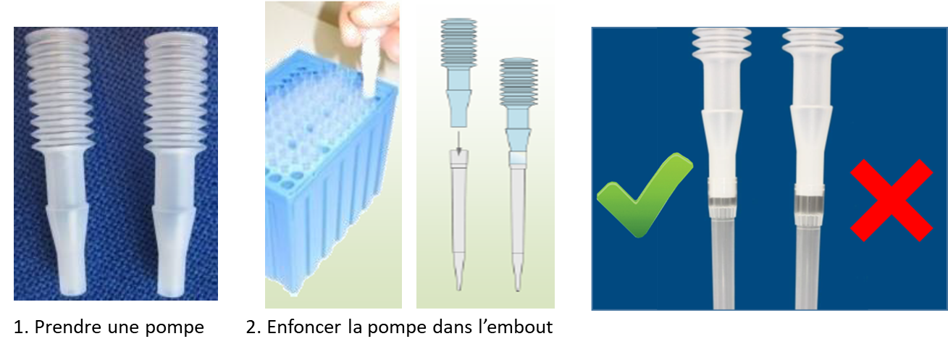
Figure 1. Assemblage de l’ensemble pompe-embout.
- Ouvrir le capot mobile de chacun des extracteurs vers le haut ;
- Installer les pompes correctement assemblées aux embouts dans les extracteurs (Cf. Fig. 2):
- Insérer le haut de la pompe dans le creux prévu dans la partie supérieure du bras mécanique mobile ;
- Ouvrir la languette de retenue de l’embout (en appuyant vers la droite) et insérer l’embout de la pompe ;
- Fermer la languette de retenue ;
- Tirer fortement sur l’embout vers le bas pour s’assurer qu’il est bien fixé à la pompe et correctement inséré dans l’extracteur, avec la bordure de l’embout en contact direct avec le bord en métal. Attention, les embouts doivent être alignés ;
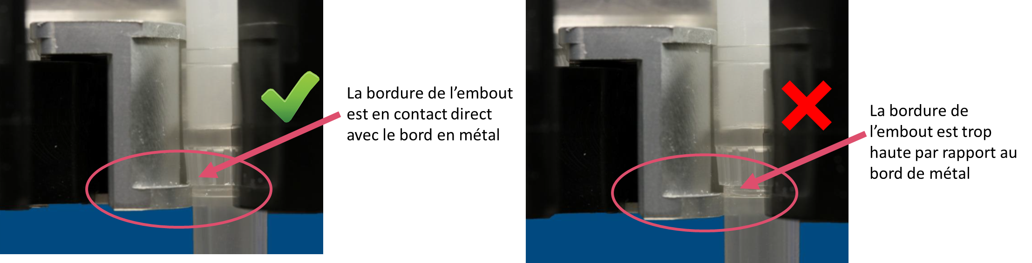
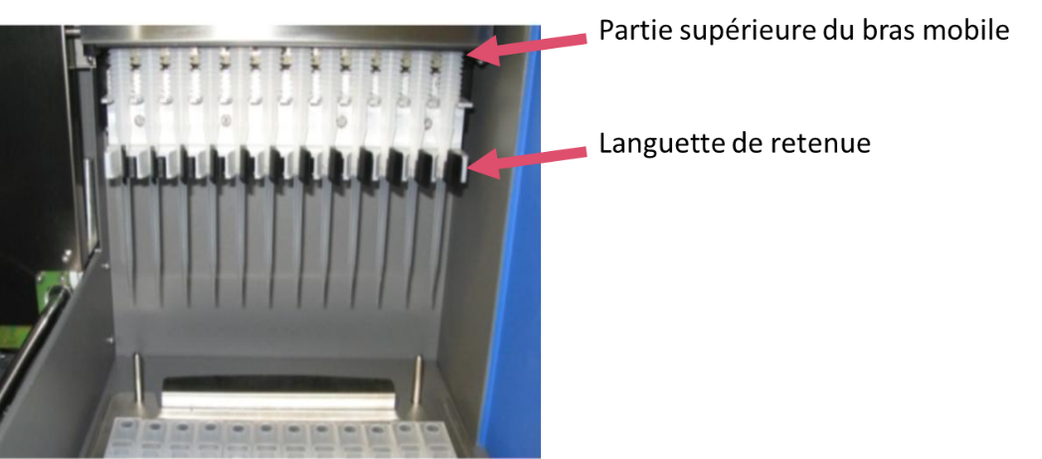
Figure 2. Installation de l’ensemble pompe-embout dans un extracteur.
- Placer les cartouches d’extraction en commençant par le fond de l’appareil et de sorte que l’arrière de la cartouche (puit 1) soit situé dans le bloc chauffant ; en s’assurant que l’avant de la cartouche (puit 12) soit fixé au moyen de la languette de sécurité ; les cartouches doivent être ainsi planes et correctement alignées ;
- Pour chaque extracteur, vérifier qu’il y a un ensemble pompe-embout au-dessus de chaque cartouche et dans chaque rangée destinée à recevoir un échantillon, puis refermer le capot mobile vers le bas pour continuer la préparation des autres réactifs.
  - Reconstituer le contrôle interne ARN (CI) sous forme lyophilisé ou le décongeler lorsque des aliquotes sont déjà disponibles
- Dans l’espace de préparation des réactifs, centrifuger brièvement le tube de CI (bouchon bleu) avant ouverture, pour s’assurer que les composants lyophilisés ne déborderont pas lors de l’ouverture du tube ;
- Ajouter 600 µL d’eau de biologie moléculaire pour remettre en suspension le lyophilisat ;
- Fermer le tube et vortexer pendant 5 secondes ; puis centrifuger très brièvement (1 seconde) pour éliminer les gouttelettes présentes sur le bouchon et les parois ;
- Incuber pendant 5 minutes à température ambiante, pour obtenir une solution homogène.
- Préparer 2 à 4 aliquotes de CI (de 300 µL à 150 µL, respectivement) dans des microtubes
1,5 mL correctement étiquetés (nom du réactif, numéro de lot et date de préparation ou de péremption) afin d’éviter les congélations et décongélations successives.
Conservation : Après reconstitution et aliquotage, la solution de CI doit être conservée à -25°C
(-30°C et -18°C). Dans ces conditions, elle peut être stable pour une période de 12 mois à compter de la date de mise en solution.
  - Reconstituer la protéinase K sous forme lyophilisée
- Dans l’espace de préparation des réactifs, équilibrer la protéinase K et son tampon de reprise à température ambiante (15-25°C) ;
- Centrifuger brièvement le tube de protéinase K avant ouverture, pour s’assurer que les composants lyophilisés ne déborderont pas lors de l’ouverture du tube ;
- Centrifuger très brièvement (1 seconde) le tube de tampon de conservation (pour éliminer les gouttelettes éventuellement présentes sur les parois) et ajouter la totalité de son volume d’1 ml dans le tube de protéinase K ;
- Fermer le tube, agiter délicatement la nouvelle suspension de protéinase K et vortexer pendant 5 à 6 secondes ; puis centrifuger très brièvement (1 seconde) pour éliminer les gouttelettes présentes sur le bouchon et les parois ;
- Incuber pendant 5 minutes à température ambiante, pour obtenir une solution homogène.
Conservation : Si besoin, la solution de protéinase K 100 mg/mL doit être conservée à -25°C
(-30°C et -18°C). Généralement, le tube de solution de protéinase K reconstituée est utilisé pour réaliser une plaque d’amplification de test de CV VIH-1. En cas de congélation et décongélation, vérifier avec soin l’absence de trouble avant de pipeter.
  - Traitement des échantillons
- En salle d’extraction, homogénéiser au vortex les échantillons de plasma, standards et contrôles à analyser (10 secondes), puis les centrifuger très brièvement (5 secondes) pour éliminer les bulles ainsi que les gouttelettes sur les bouchons et parois ; changer de gants ;
- Enlever soigneusement les bouchons de la première série de microtubes 1,5 mL et ajouter
10 µl de solution de protéinase K dans chacun des microtubes, à l’aide d’une micropipette multidistributrice si disponible ;
- Puis ajouter 250 µl d’échantillons de plasma, standards et contrôles à analyser, en vérifiant leur identification à partir de la fiche d’extraction et en refermant les microtubes 1,5 mL au fur et à mesure afin d’éviter les contaminations ;
- Vortexer pendant 5 secondes ; puis centrifuger très brièvement (5 secondes) pour éliminer les gouttelettes présentes sur les parois des microtubes;
- Incuber pendant 10 minutes à température ambiante.
Remarque : Pendant cette étape d’incubation, ouvrir les cartouches et déposer le CI
  - Extraction automatisée des acides nucléiques
- Ouvrir le capot mobile de chacun des extracteurs vers le haut ;
- A l’aide du perforateur, ouvrir les cartouches déjà installées dans les extracteurs (Cf. Fig. 3):
- S’assurer que le perforateur soit propre et bien sec avant de l’utiliser ;
- Aligner les broches cylindriques du perforateur sur le puit rond à l’arrière de la cartouche (puits 1) et enfoncer le perforateur vers le bas pour percer sa pellicule métallique ;
- Faire rouler soigneusement le perforateur de l’arrière vers l’avant de la cartouche en appuyant plusieurs fois jusqu’à ce que tous les puits soient bien ouvert;
- Répéter la procédure pour toutes les cartouches requises
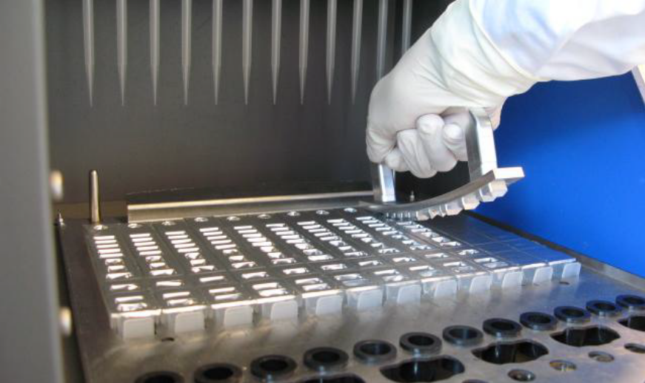
Figure 3. Ouverture des cartouches d’extraction
- Ajouter 2 µL de réactif IC dans le premier puit (à l’avant) de chaque cartouche d’extraction (puits 12 contenant le tampon de lyse) ;
- Puis, déposer soigneusement les microtubes d’échantillons de plasma, standards et contrôles préparés et incubés dans les orifices munis d’un plot adaptateur (position C) situés juste en face des cartouches d’extraction, en vérifiant leurs volumes (250 µL) et identification à partir de la fiche d’extraction, et retirer les bouchons (à conserver dans une boite ou un sachet plastique jetables pour refermer ces microtubes à la fin de l’extraction) (Cf. Figure 4);
- Déposer également les microtubes d’élution (position B), en vérifiant que le numéro d’identification du tube d’élution corresponde à celui de l’échantillon qui se trouve en face (position C), et ouvrir ou retirer les bouchons (à poser à l’intérieur de l’extracteur, devant les microtubes respectifs, pour les refermer à la fin de l’extraction) (Cf. Figure 4);
- Refermer le capot mobile de chacun des extracteurs vers le bas ;
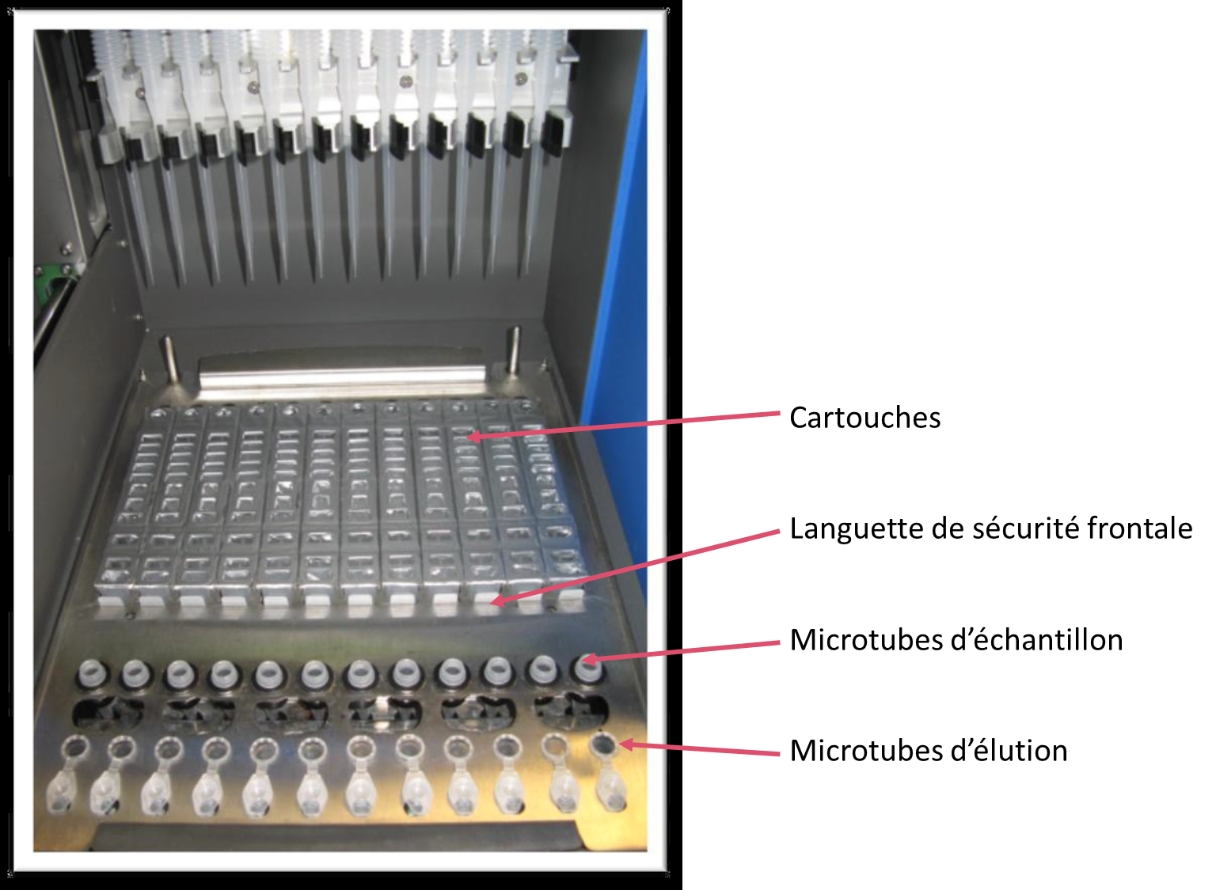
Figure 4. Chargement de l’extracteur avant le lancement du protocole

- Appuyer sur « START PROTOCOL » sur le menu principal de l’écran tactile qui s’affiche ;
- Le menu « SELECT PROTOCOL » est ouvert. Choisir le protocole d’extraction Generic250_NA_VN.0 (où N est la version du protocole) à partir de la liste des protocoles disponibles ; faire défiler la liste vers le haut ou vers le bas en utilisant les touches « flèches » du côté droit ; sélectionner le protocole en appuyant sur son nom ;
- Vérifier que tous les ensembles pompes-embouts sont bien installées puis appuyer sur « Continue »/«OK»;
- Vérifier que les cartouches sont bien installées et ouvertes puis appuyer sur « Continue »/«OK»;
- Vérifier que les microtubes d’échantillons sont bien positionnés et ouverts puis appuyer sur « Continue »/«OK»;
- Vérifier que les microtubes d’élution sont bien bien positionnés et ouverts puis appuyer sur « Continue »/«OK»;
- Avant de lancer une série d’extraction, faire une dernière vérification pour s’assurer qu’il y ait bien un ensemble pompe-embout et tube d’éluat dans chaque rangée comportant un échantillon et une cartouche, le tout correctement installé et ouvert ; et s’assurer également qu’il n’y a pas d’éléments libres ou redondant dans l’instrument (Cf. Figure 4);
- Appuyer enfin sur "START" pour commencer (dans le menu « CONFIRM »), en vérifiant que le protocole propose les volumes correctes pour les échantillons (250 µL) et les éluâts (50 µL) ;
- L’automate va réaliser l’extraction pendant 45 minutes :
- Surveiller les premières aspirations pour s’assurer que tout a été bien installé et que l’appareil fonctionne bien (le même volume est aspiré par toutes les pompes installées) ;
- Le menu « EXECUTING » s’affiche sur l’écran tactile, avec le temps restant ;
- Si besoin, il est possible d’annuler « CANCEL » ou de mettre en pause « PAUSE » la série d’extraction (pour ouvrir le capot mobile de l’extracteur) et de reprendre l’exécution de la série en appuyant sur « RESUME »;
Remarque : Pendant la durée de l’extraction, préparer les échantillons de la série suivante (décongélation et ajout de la protéinase K).
- A la fin du protocole, « PROTOCOL FINISHED » s’affiche sur l’écran ; appuyer d’abord sur "OK" et ouvrir le capot mobile de l’extracteur ;
- Refermer les tubes d’élution contenant l’ARN purifié du VIH-1, les retirer et les disposer sur un portoir « propre » destiné à recevoir uniquement ces tubes, tout en vérifiant qu’ils contiennent les volumes d’élution attendus (50 µL) ;
- Refermer les tubes d’échantillons en vérifiant que l’extraction se soient bien déroulée (tubes vides) et les jeter dans une poubelle DASRI ;
- Retirer et éliminer l’assemblage pompe-embouts dans une poubelle DASRI, ainsi que les cartouches d’extraction (en utilisant un double-emballage pour éviter le déversement des liquides) ;
Précaution : Les déchets contiennent du thiocyanate de guanidine, qui peut former des composés hautement réactifs lorsqu'ils sont combinés avec de l'eau de Javel.
- Répéter le nombre de séries d’extractions nécessaires, en suivant la liste de travail de la fiche d’extraction ;
- Entre chaque série, nettoyer le perforateur avec un essuie-tout imbibé d’alcool à 70°C
(ou une solution hydro-alcoolique détergente et désinfectante) ; nettoyer la surface intérieure des extracteurs en cas de besoin (Cf. Etape 9.8).
Précaution : Bien faire sécher le perforateur entre chaque série et s’assurer qu’il soit bien sec avant toute nouvelle utilisation. En effet, si des traces d’éthanol sont sur le perforateur, l’encre des cartouches peut se dissoudre et augmenter le risque de contamination croisée.
  - Conserver des microtubes d’éluats contenant l’ARN du VIH-1, si nécessaire
A la fin de l’extraction, les microtubes d’éluats contenant l'ARN du VIH-1 sont prêts à être utilisés pour l’étape d’amplification, qui se déroule le même jour afin de garantir une détection et quantification optimale des échantillons à analyser. En attendant que toutes les séries d’extractions soient réalisées, ces microtubes doivent être conservés à -20°C (dans un espace « propre » dédié à leur stockage temporaire, à l’écart des échantillons de plasma infectieux).
  - Nettoyer, décontaminer et éteindre les extracteurs
- A la fin des extractions ou de la journée, faire le nettoyage de l’intérieur des extracteurs :
- Ouvrir le capot mobile de chacun des extracteurs vers le haut ;
- Essuyer les surfaces à l’intérieur de l’extracteur avec de l’éthanol à 70% (ou une solution hydro-alcoolique détergente et désinfectante) pour inactiver les micro-organismes et éviter l’accumulation de résidus ;
- Un nettoyage plus approfondi de l’intérieur des extracteurs ainsi que de l’extérieur peut se faire chaque semaine ou mois, en fonction de l’activité du laboratoire (Cf. Manuel d’utilisation des extracteurs) ;
Avertissement : Des déversements de liquides accidentels au cours de l’utilisation des extracteurs sont possibles. Si l’opérateur soupçonne que du liquide a pu pénétrer les mécanismes ou l’électronique de l’appareil, contacter le fournisseur.
- Lancer le protocole de décontamination UV :
- Fermer le capot mobile de chacun des extracteurs vers le bas ;
- Appuyer sur "START PROTOCOL" dans le menu principal de l’écran qui s’affiche ;
- Choisir « UV DECONTAMINATION PROTOCOL » puis appuyer sur "Continue" ;
- Choisir le temps de décontamination : 30min ; et confirmer en appuyant sur « OK » ;
- Démarrer en appuyant sur « START »
- A la fin de la décontamination, éteindre l’appareil en appuyant sur “TURN OFF” dans le menu principal et confirmer en appuyant sur « YES » ; puis au moyen de l’interrupteur marche/arrêt situé sur la face arrière de l’appareil.
- DOCUMENTS ET OUTILS ASSOCIÉS
- Feuille de route - Generic HIV charge virale sur LC96 ou QS5 (OPP-ERA-Laboratoire-Analytique-FdR-generic-HIV-CV-LC96 ou QS5)
- Instructions d'utilisation de la Feuille de Route Generic HIV charge virale avec le thermocycleur LightCycler96 ou QuantStudio5 Dx (OPP-ERA-Labo-Analytique-Instructions-FdR-generic-HIV-CV-LC96 ou QS5)
- Aide-mémoire – Extraction (OPP-ERA-Labo-Analytique-Aide-mémoire-extraction) – à afficher au-dessus de la paillasse d’extraction
REFERENCES
- Biocentric, 2019. Notice d’utilisation. Generic HIV charge virale : test d’amplification des acides nucléiques pour la quantification du virus VIH-1. Ed.2019-05-21/FR
- Hain Lifescience, 2018. Notice d’utilisation. GXT NA Extraction kit. VER 1.0. IFU-120802-12
- Hain Lifescience, 2019. Manuel d’utilisation. GenoXtract. 2019-02-21.

